实验六十二 描绘小电机的伏安特性曲线

实验器材
朗威电流传感器（LW-E801）、电压传感器（LW-E841）、多功能学生电源（LW-Q708）、滑动变阻器、小电机、导线、计算机等。

实验装置
如图 62 – 1。
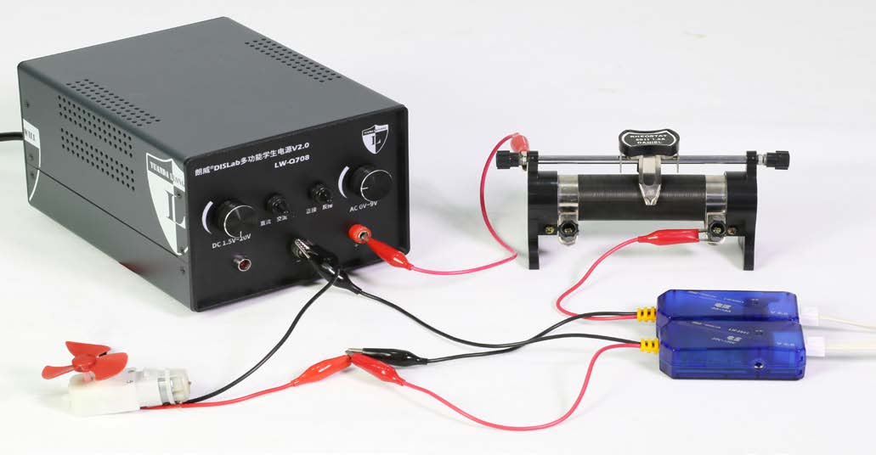
图 62 – 1 电机的伏安特性实验装置

实验操作（通用软件）
1．按电原理图 62 – 2 连接好电路，打开通用软件，单击“组合图线”，添加“电压 – 电流”图线；
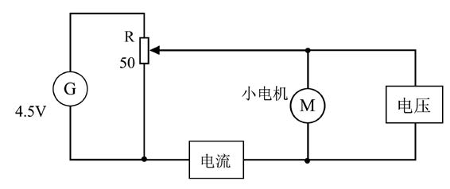
图 62 – 2 实验电原理图
2．小电机空载，电路闭合，移动滑动变阻器的滑片，使小电机的电压从 0 V 升到 2.5 V；
3．调节电压从 2 V 返回到 0 V，得到“U – I”图线（图 62 – 3）；
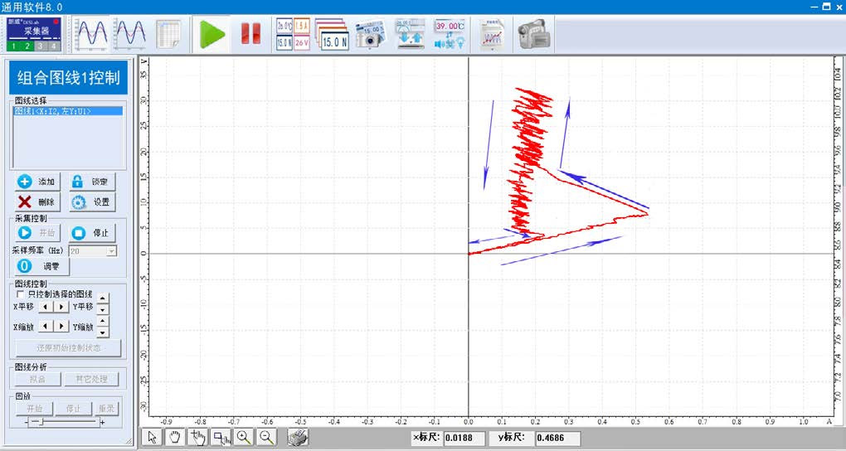
图 62 – 3 通用软件 不同操作模式电压与电流实验曲线
4．将电压从 0 V 连续调到 2.5 V 左右，突然将小电机制动，然后将电压逐渐调回到 0，得到一条“U – I”图线（图 62 – 4）；
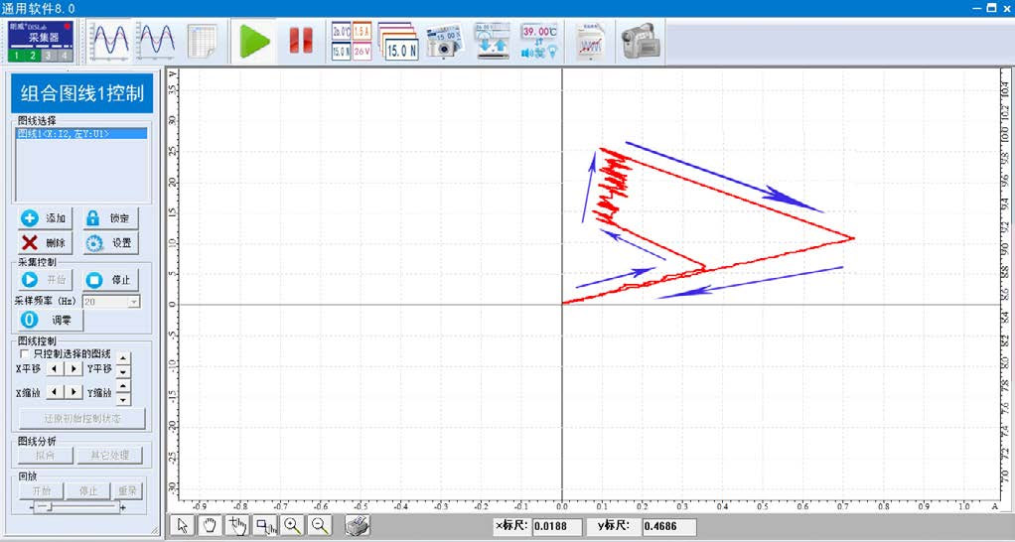
图 62 – 4 通用软件 不同操作模式电压与电流实验曲线
5．将小电机制动，电压从 0 V 连续调到 2.5 V，突然松手，再将电压逐渐调回到 0 V，得到另一条“U – I”图线（图 62 – 5）；
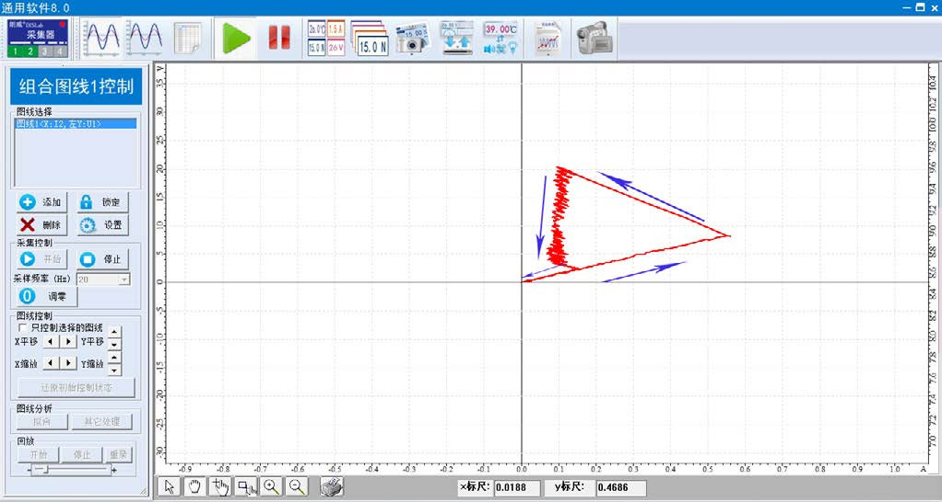
图 62 – 5 通用软件 不同操作模式电压与电流实验曲线
6．将小电机安装电扇叶轮，电压从 0 V 连续调到 2.5 V，在约 1.1 V 时，小电机开始转动。然后，再调节电压从 2.5 V 返回到 0 V，得到此时的“U – I”图线（图 62 – 6）。
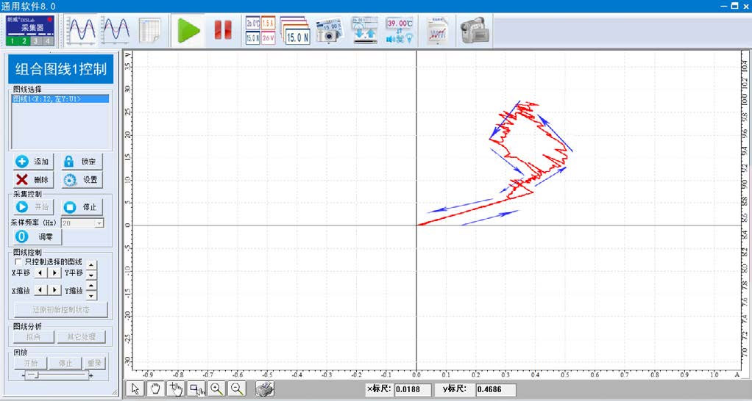
图 62 – 6 通用软件 不同操作模式电压与电流实验曲线
视频地址：http://llongwill.qybee.com/lecture/14605。

